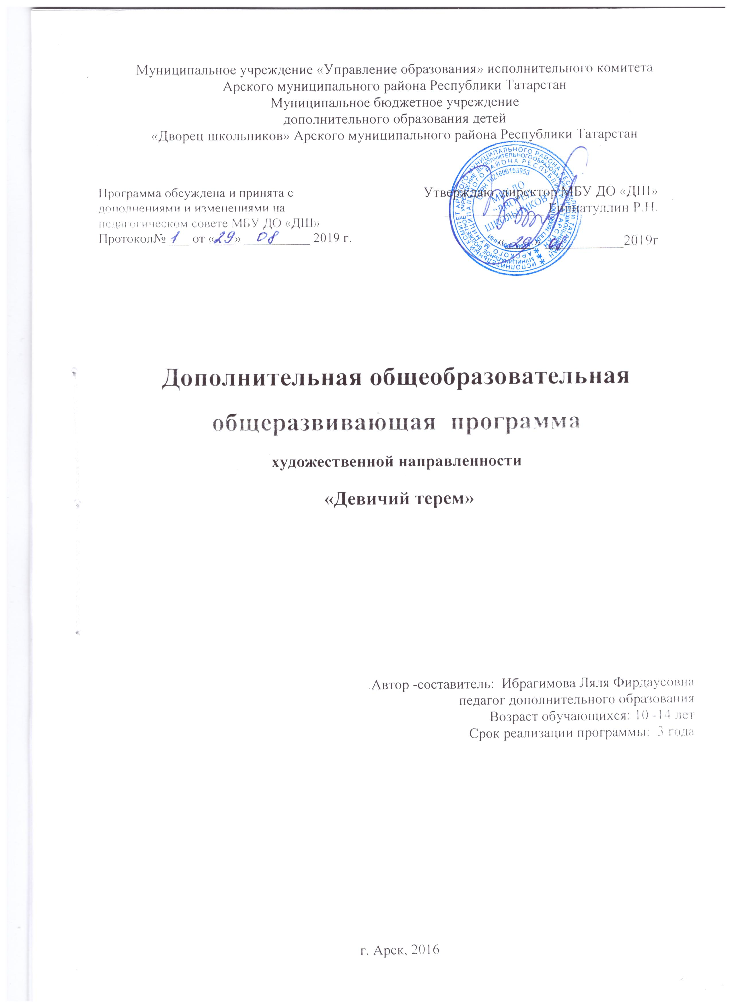

Пояснительная записка

Дополнительная общеобразовательная общеразвивающая программа художественной направленности «Девичий терем» разработана на основе следующих нормативных документов
1 Федеральный закон от 29.12.2012 №273-ФЗ «Об образовании в Российской Федерации» - статья 2 пункты 9, 10, 14; статья 10, пункт 7; статья 12 пункты 1, 2, 4; статья 23 пункты 3, 4; статья 28 пункт 2; статья 48 пункт 1; 75 пункты 1-5; 76
2. Концепция развития дополнительного образования детей (утверждена распоряжением Правительства Российской Федерации от 04.09.2014 №1726-р)
3. План мероприятий на 2015-2020 годы по реализации Концепции развития дополнительного образования детей (утверждён распоряжением Правительства Российской Федерации от 24.04.2015 №729-р)
4. Порядок организации и осуществления образовательной деятельности по дополнительным общеобразовательным программам (утверждён Приказом Министерства просвещения Российской Федерации от 09.11.2018 №196)
5. СанПин 2.4.4.3.3172-14 «Санитарно-эпидемиологические требования к устройству, содержанию и организации режима работы образовательных организаций дополнительного образования детей»
(утверждены постановлением Главного санитарного врача Российской Федерации от 04.07.2014 №41)
6. «Об утверждении Общих требований к определению нормативных затрат на оказание государственных (муниципальных) услуг в сфере образования, науки и молодёжной политики, применяемых при расчёте объёма субсидии на финансовое обеспечение выполнения государственного (муниципального) задания на оказание государственных (муниципальных) услуг (выполнения работ) государственным (муниципальным) учреждением» (утверждены пунктом 4.1 приказа Министерства образования и науки Российской Федерации от 22.09.2015 №1040)
7. «О примерных требованиях к программам дополнительного образования детей» (Приложение к письму департамента молодёжной политики, воспитания и социальной поддержки детей МО и Н РФ от 11.12.2006 №06-1844)
8. Письмо Министерства образования и науки Российской Федерации от 14.12.2015 № 09-3564 «О внеурочной деятельности и реализации дополнительных общеобразовательных программ»
9. «Экспертиза программ дополнительного образования детей, внеурочной деятельности и элективных курсов» (приложение к журналу «Внешкольник» - Бюллетень «Региональный опыт развития воспитания и дополнительного образования детей и молодёжи» № 4, 2014 г.)
10. «Методические рекомендации по проектированию дополнительных общеразвивающих программ (включая разноуровневые программы)» (направлены письмом Департамента государственной политики в сфере воспитания детей и молодёжи Министерства образования и науки Российской Федерации от 18.11.2015 № 09-3242)
11. Приказ МОиН РТ № 1465/14 от 20 марта 2014 г. «Об утверждении Модельного стандарта качества муниципальной услуги по организации предоставления дополнительного образования детей в многопрофильных организациях дополнительного образования в новой реакции»
12. Приказ МОиН РТ № 2529/14 от 6 мая 2014 г. «Об утверждении Модельного стандарта качества муниципальной услуги по организации предоставления дополнительного образования детей в общеобразовательных организациях»
13. Положение об общеобразовательных общеразвивающих программах МБУ ДО «Дворец школьников» от 29.08.2016г.
Творчество – создание на основе того, что есть, того, чего еще не было. Это индивидуальные психологические особенности ребёнка, которые не зависят от умственных способностей и проявляются в детской фантазии, воображении, особом видении мира, своей точке зрения на окружающую действительность. При этом уровень творчества считается тем более высоким, чем большей оригинальностью характеризуется творческий результат.
Работа в кружке - прекрасное средство развития творчества, умственных способностей, эстетического вкуса, а также конструкторского мышления детей.
Одной из главных задач обучения и воспитания детей на занятиях является обогащение мировосприятия воспитанника, т. е. развитие творческой культуры ребенка (развитие творческого нестандартного подхода к реализации задания, воспитание трудолюбия, интереса к практической деятельности, радости созидания и открытия для себя что-то нового).
Работу в кружке планирую так, чтобы она не дублировала программный материал по технологии, а чтобы внеклассные занятия расширяли и углубляли сведения по работе с природным материалом, с бумагой и картоном, цветными нитками, папье-маше, освоили новую технику – декупаж, плетение из газетных трубочек. Работу кружка буду организовывать с учётом опыта детей и их возрастных особенностей.
Предлагаемая программа имеет художественную направленность, которая является важным направлением в развитии и воспитании. Программа предполагает развитие у детей художественного вкуса и творческих способностей.
Возраст: Программа кружка рассчитана на детей от 10 до 14 лет. Режим занятий: Группа работает 2 раза в неделю по 2 часа – 144 часа. Практические занятия составляют большую часть программы.
Рекомендуемый минимальный состав группы – 10-15 человек.
Цель программы - создание условий для развития личности, способной к художественному творчеству и самореализации личности ребенка через творческое воплощение в художественной работе собственных неповторимых черт и индивидуальности.
Задачи программы
Обучающие:
Закрепление и расширение знаний и умений, полученных на уроках технологии, изобразительного искусства, природоведения, литературы, способствовать их систематизации; обучение приемам работы с инструментами;
Обучение умению планирования своей работы;
Обучение приемам и технологии изготовления композиций; изучение свойств различных материалов;
Обучение приемам работы с различными материалами; обучение приемам самостоятельной разработки поделок.
Развивающие:
развитие у детей художественного вкуса и творческого потенциала;
развитие образного мышления и воображения;
создание условий к саморазвитию учащихся;
развитие у детей эстетического восприятия окружающего мира.
Воспитательные:
воспитание уважения к труду и людям труда;
формирование чувства коллективизма;
воспитание аккуратности;
экологическое воспитание;
развитие любви к природе.
Ведущая идея данной программы — создание комфортной среды общения, развитие способностей, творческого потенциала каждого ребенка и его самореализации.
Принципы, лежащие в основе программы:
доступности (простота, соответствие возрастным и индивидуальным особенностям);
наглядности (иллюстративность, наличие дидактических материалов). “Чем более органов наших чувств принимает участие в восприятии какого-нибудь впечатления или группы впечатлений, тем прочнее ложатся эти впечатления в нашу механическую, нервную память, вернее сохраняются ею и легче, потом вспоминаются” (К. Д. Ушинский);
демократичности и гуманизма (взаимодействие педагога и ученика в социуме, реализация собственных творческих потребностей);
научности (обоснованность, наличие методологической базы и теоретической основы);
«от простого к сложному» (научившись элементарным навыкам работы, ребенок применяет свои знания в выполнении сложных творческих работ).
Тематика занятий строится с учетом интересов учащихся, возможности их самовыражения. В ходе усвоения детьми содержания программы учитывается темп развития специальных умений и навыков, уровень самостоятельности, умение работать в коллективе. Программа позволяет индивидуализировать сложные работы: более сильным детям будет интересна сложная конструкция, менее подготовленным, можно предложить работу проще. При этом обучающий и развивающий смысл работы сохраняется. Это дает возможность предостеречь ребенка от страха перед трудностями, приобщить без боязни творить и создавать.
Формы и методы занятий.В процессе занятий используются различные формы занятий: традиционные, комбинированные и практические занятия; лекции, игры, праздники, конкурсы, соревнования и другие.
А также различные методы:
Методы, в основе которых лежит способ организации занятия: словесный (устное изложение, беседа, рассказ, лекция и т. д.); наглядный (показ мультимедийных материалов, иллюстраций, наблюдение, показ (выполнение) педагогом, работа по образцу и др.); практический (выполнение работ по инструкционным картам, схемам и др.);
Методы, в основе которых лежит уровень деятельности детей:
объяснительно-иллюстративный – дети воспринимают и усваивают готовую информацию;
репродуктивный – учащиеся воспроизводят полученные знания и освоенные способы деятельности;
частично-поисковый – участие детей в коллективном поиске, решение поставленной задачи совместно с педагогом;
исследовательский – самостоятельная творческая работа учащихся.
Методы, в основе которых лежит форма организации деятельности учащихся на занятиях:
фронтальный – одновременная работа со всеми учащимися;
индивидуально-фронтальный – чередование индивидуальных и фронтальных форм работы;
групповой – организация работы в группах;
индивидуальный – индивидуальное выполнение заданий, решение проблем.
Требования к уровню подготовки учащихся
В процессе занятий педагог направляет творчество детей не только на создание новых идей, разработок, но и на самопознание и открытие своего "Я". При этом необходимо добиваться, чтобы и сами обучающиеся могли осознать собственные задатки и способности, поскольку это стимулирует их развитие. Тем самым они смогут осознанно развивать свои мыслительные и творческие способности.
В результате обучения в кружке по данной программе предполагается, что обучающиеся получат следующие основные знания и умения: умение планировать порядок рабочих операций, умение постоянно контролировать свою работу, умение пользоваться простейшими инструментами, знание видов и свойств материала, овладение приемами изготовления несложных поделок, расширение кругозора в области природоведения, изобразительного искусства, литературы.
Проверка усвоения программы производится в форме собеседования с обучающимися в конце учебного года, а также участием в конкурсах, выставках.
Ожидаемые результаты
В результате обучения по данной программе учащиеся:
– научатся различным приемам работы с природным материалом, бумагой, цветными нитками, папье-маше, освоят новую технику – роспись по стеклу, плетение из газетных трубочек, шитье, навыки шитья на швейной машине;
– научатся следовать устным инструкциям, читать и зарисовывать схемы изделий;
– будут создавать композиции с изделиями;
– разовьют внимание, память, мышление, пространственное воображение; мелкую моторику рук и глазомер; художественный вкус, творческие способности и фантазию;
– овладеют навыками культуры труда;
– улучшат свои коммуникативные способности и приобретут навыки работы в коллективе.
- получат знания о месте и роли декоративно - прикладного искусства в жизни человека;
- узнают о народных промыслах.

Формы подведения итогов реализации дополнительной образовательной программы
• Составление альбома лучших работ.
• Проведение выставок работ учащихся:
• Участие в районной выставке детских творческих работ, конкурсах.
• Творческий отчет руководителя кружка
•Проведение мастер-классов;
•Участие в тематических выставках
•Участие в конкурсах.
Содержание программы
Содержание данной программы направлено на выполнение творческих работ, основой которых является индивидуальное и коллективное творчество. В основном вся практическая деятельность основана на изготовлении изделий.
Обучение планируется дифференцированно с обязательным учётом состояния здоровья учащихся. Программой предусмотрено выполнение практических работ, которые способствуют формированию умений осознанно применять полученные знания на практике по изготовлению художественных ценностей из различных материалов. На учебных занятиях в процессе труда обращается внимание на соблюдение правил безопасности труда, санитарии и личной гигиены, на рациональную организацию рабочего места, бережного отношения к инструментам, оборудованию в процессе изготовления художественных изделий.
Программа знакомит с новыми увлекательными видами рукоделия. Программа рассчитана на 2 года.
1. Работа с природным материалом
В настоящее время возникает необходимость позаботиться об укреплении связи ребенка с природой и культурой, трудом и искусством. Сейчас дети все больше и дальше отдаляются от природы, забывая ее красоту и ценность.
Работа с природными материалами помогает им развить воображение, чувство формы и цвета, аккуратность, трудолюбие, прививает любовь к прекрасному. Занимаясь конструированием из природных материалов, ребенок вовлекается в наблюдение за природными явлениями, ближе знакомится с растительным миром, учится бережно относиться к окружающей среде.
Изделия из природного материала. Технология заготовки природных материалов. Художественные приёмы изготовления поделок и картин из природных материалов.
2. Папье – маше
Папье-маше - это простая и дешевая технология, позволяющая создавать прочные и легкие изделия из бумаги. Есть два основных способа: наклеивание бумаги слоями (маширование) или лепка из бумажной массы.
Папье-маше по-французски значит "жеванная бумага". Вся премудрость техники заключается в оклеивании какой-нибудь формы кусочками мягкой бумаги в несколько слоев. Само по себе это несложно, но требует терпения и аккуратности. А в результате можно создать такие замечательные произведения, что вы не пожалеете потраченного времени. Папье-маше отлично развивает мелкую моторику рук. Занимаясь папье-маше, ребенок осваивает новые и необходимые в дальнейшей жизни способы работы с инструментами, а также овладевает различными видами художественной деятельности – рисованием, аппликацией, навыками моделирования и т. д.
Дети, освоившие технику папье-маше, знакомятся с различными формами предметов, что способствует развитию пространственного мышления и наиболее точного восприятия предметов.
3.Топиарий
Топиар – это, пожалуй, древнейшее искусство ландшафтного дизайна, фигурной стрижки деревьев и придания им всевозможных причудливых форм: животных, геометрических и форм архитектурных сооружений. С латинского топиар (topiarius) переводится как садовник ландшафтного орнамента.
Принято считать, что топиарий – дерево счастья приносит в дом не только удачу и хорошее настроение, но и денежный достаток, поэтому в горшочек мастерицы кладут копеечки, а на ветвях закрепляют цветочки и сердечки из купюр.
4. Плетение из газетных трубочек
Плетение является одним из древнейших ремесел. Говоря о плетении, следует отметить, что существует огромное количество способов, техник и материалов, используемых в этом виде рукоделия. Мы рассмотрим одно из них: плетение из газетных трубочек.
Плетение из газетных трубочек - оригинальное времяпрепровождение, занимательный и захватывающий вид рукоделия, который стал очень популярным в последнее время. При плетении из газетных трубочек можно использовать самые различные схемы – из листов газеты свёрнутых трубочкой делаются кашпо под цветы, коробочки, корзинки и даже под обувь полочки.
5.Роспись по стеклу. Это очень интересное и увлекательное занятие благодаря которому можно создавать очень красивые вещи для украшения и дополнения декора интерьера, подарков ручной работы, а также различных бытовых вещей. Любопытно, что расписать можно совершенно любое стекло и тем самым превратить ненужную стеклянную бутылку в оригинальную стильную вазочку.
6.Лоскутная техника (пэчворк). Пэчворк – это оригинальный вид рукоделия, который сегодня снова пользуется популярностью. Техника предполагает использование разноцветных лоскутков ткани, на основе которых сшивается единое полотно определенного композиционного плана. Пэчворк для начинающих – это хороший способ занять себя чем-то интересным, создавая яркие орнаменты и причудливые рисунки из ткани.
7. Аппликация. Аппликацией называется процесс украшения ткани нашитыми или наклеенными на нее лоскутками (appliqué (фр) – «прикреплять»), а также непосредственный результат этого процесса.
Аппликацию часто путают с пэчворкингом. На картинке ниже, покрывало сшито из лоскутов ткани с использованием техники пэчворкинг, а звезда, прикрепленная поверх, представляет собой элемент аппликации. Иными словами, в отличие от пэчворкинга, где отдельные детали пришиваются друг к другу, чтобы составить определенную картину, аппликация выполняет декоративную функцию на уже готовой основе.
8. Вышивка. Вышивка крестом — вид рукоделия. Это способ вышивания рисунка на канве с помощью иглы и цветных нитей мулине или других нитей для вышивания, в том числе шерстяных, используется техника в полный крест или полукрест.
Вышивка крестом — один из видов рукоделия, искусство которого уходит корнями в эпоху первобытной культуры, когда люди использовали стежки каменными иглами при шитье одежд из шкур животных. Изначально материалами для вышивки были кожа животных, жилы, волокна конопли или шерсти, волосы.
Вышивка лентами — один из самых интересных и оригинальных видов вышивания. Но некоторые рукодельницы не решаются браться за наборы в этой технике, полагая, что это сложно. На самом деле, несмотря на большое количество разнообразных приёмов и стежков, этот вид вышивки достаточно прост и доступен. Тем более, что в каждый набор PANNA входит подробная и доступная инструкция. Но ни одна инструкция не сравнится по наглядности с мастер-классом, поэтому мы решили провести его прямо здесь, на нашем сайте. Теперь каждый желающий может научиться основным приёмам вышивания лентами — начиная с заправки ленты в иглу и заканчивая такими сложными стежками как «рококо» и «крученая роза».
9.Вязание крючком. В России вязание крючком получило распространение с конца XIX века. Мастерицы вязали преимущественно кружева, заимствуя для них узоры из народной вышивки крестом и ткачества.
В наши дни вязание крючком стало очень популярным и вошло в число любимейших занятий, поскольку научиться вязать крючком несложно, легче, чем спицами. В последнее время крючком вяжут также сувенирные изделия и поделки.

Программа построена по принципу сетевой формы реализации образовательной программы. Сторонами образовательного процесса являются:
- - Муниципальное бюджетное образовательное учреждение – Арская гимназия№5- совместная реализации согласованной образовательной программы для обучающихся, предоставление материально-технической базы, комплектование групп учащихся.
- -МБУ ДО «Дворец школьников» Арского муниципального района - совместная реализации согласованной образовательной программы для обучающихся, включая реализацию, предоставление материально-технической базы, комплектование групп учащихся.

